Documentation de réalisation

ACME System

Auteur : Nicolas Girardet  
 Date : 19.04.2020

Historique des révisions

|  |  |  |
| --- | --- | --- |
| Auteur | Date | Modifications |
| N. Girardet | 19.04.2020 | Version initiale |
|  |  |  |

Table des matières

Epilogue 3

Introduction 3

Diagramme de cas d’utilisation 3

Descriptions de cas d’utilisations 4

Diagrammes d’activité 5

Diagrammes de séquence 6

Diagrammes de déploiements 7

Diagramme de modèle de domaine 8

Mockups de l’application 8

# Epilogue

Ce projet est un examen pour le module 477 – Design physique d’une application. Cet examen a pour objectif de mettre en pratique les concepts de modélisation d’un système informatique.

Ce travail doit démontrer qu’à partir d’une vision d’un système logiciel, l’étudiant est capable d’identifier les cas d’utilisations de haut niveau, construire des diagrammes de cas d’utilisation, décrire des cas d’utilisations et relativiser leur importance pour l’architecture considérée. De plus, des diagrammes de classes, d’activités, de séquences et de déploiements seront là pour mettre en avant la compréhension de l’implémentation d’une vue 4+1.

# Introduction

AcmeSystem est une société américaine spécialisée dans le développement de solutions basées sur les technologies Web. Ses principaux domaines d’activités sont les suivants :

* Création de sites Internet
* Développement de plateformes E-Commerce
* Intégration d’intranet Entreprise
* Développement d’applications

La société désire mettre en place un nouveau système de gestion centralisé comprenant plusieurs fonctionnalités qui seront développées progressivement.

Ce projet ne couvre que les réalisations suivantes :

* Centralisation de la base de données clients et contacts
* Amélioration de la classification des contacts

# Diagramme de cas d’utilisation

Le résultat des entretiens servant à analyser et identifier les besoins ont été résumés par le diagramme de cas d’utilisations suivant :

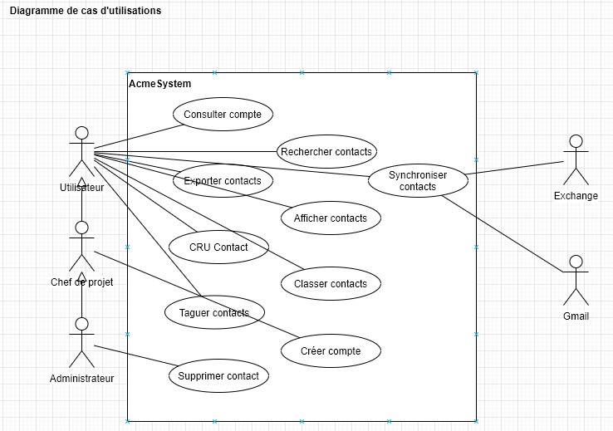

## Descriptions de cas d’utilisations

|  |  |  |
| --- | --- | --- |
| N° | Section | Contenu |
| 1 | Identifiant | CC-1 |
| 2 | Nom | Classer un contact |
| 3 | Auteurs | N. Girardet |
| 4 | Description | L’utilisateur souhaite classer un contact dans un compte client |
| 5 | Acteurs | Utilisateur, Administrateur |
| 6 | Préconditions | Vérifier si le compte client existe |
| 7 | Postconditions | Le contact est classé dans le compte client |
| 8 | Résultat | Le système enregistre la modification du contact |
| 9 | Scénario principal | 1. L’utilisateur écrit une information identifiant le contact à modifier. 2. Le système retourne une liste de contacts correspondant à l’identification donnée. 3. L’utilisateur clique sur le contact. 4. Le système retourne la fiche détaillée du contact. 5. L’utilisateur associe le compte client 6. L’utilisateur clique sur enregistrer. 7. Le système enregistre l’information et affiche un message de réussite. |
| 10 | Scénario alternatif | 2. Le système retourne une liste de contact correspond à l’identification donnée.  2a1. Le système ne trouve aucun contact correspondant  2a2. Le système demande à l’utilisateur de modifier sa recherche  5a. L’utilisateur associe le compte client  5a1. Le compte client n’existe pas  5a2. L’administrateur doit créer le compte  5a3. L’utilisateur doit rafraîchir l’écran après création du compte. |
| 11 | Scénario exceptionnel | L’administrateur n’est pas disponible pour créer le compte. L’opération est mise en attente. |

|  |  |  |
| --- | --- | --- |
| N° | Section | Contenu |
| 1 | Identifiant | CS-1 |
| 2 | Nom | Synchronisation des contacts |
| 3 | Auteurs | N. Girardet |
| 4 | Description | L’utilisateur souhaite synchroniser ses contacts avec Gmail |
| 5 | Acteurs | Utilisateur |
| 6 | Préconditions | Avoir un compte Gmail |
| 7 | Postconditions | Les contacts Gmail sont enregistrés dans le compte utilisateur et vice-versa. |
| 8 | Résultat | Les contacts Gmail sont synchronisés avec la base de données contact |
| 9 | Scénario principal | 1. L’utilisateur clique sur l’action de synchronisation et choisi l’option Gmail. 2. L’utilisateur entre son nom d’utilisateur et mot de passe de son compte Gmail. 3. Le système récupère la liste des contacts à créer, modifier et supprimer. 4. Le système retourne la liste détaillée des contacts qui seront créer, modifier et supprimer et indique où sera stockées la modification (Gmail ou AmeSystem). 5. L’utilisateur confirme les modifications. 6. Le système traite les opérations de modifications 7. Le système retourne un message de réussite. |
| 10 | Scénario alternatif | 2a. L’utilisateur entre son nom d’utilisateur de mot de passe Gmail  2a1. Les identifications sont fausses, Gmail refuse la connexion.  2a2. L’utilisateur peut réessayer d’entrer ses informations.  2a3. L’utilisateur annule l’opération  3a. Le système récupère la liste des contacts  3a1. Le système n’a pas pu récupérer la liste des contacts  3a2. L’opération est annulée  5a. L’utilisateur confirme les modifications  5a1. L’utilisateur refuse les modifications.  5a2. L’opération est annulée |
| 11 | Scénario exceptionnel | - |

# Diagrammes d’activité

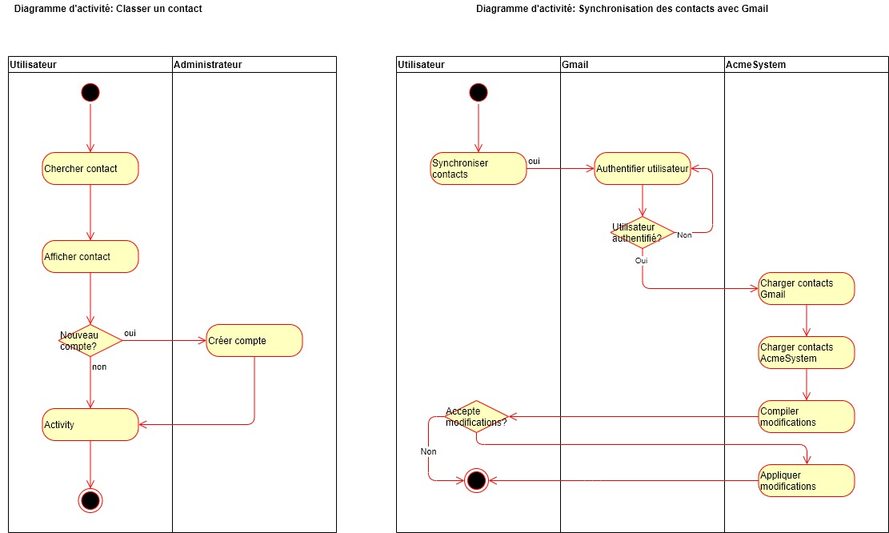

# Diagrammes de séquence

# Diagrammes de déploiements

# Diagramme de modèle de domaine

# Mockups de l’application

## Liste des contacts

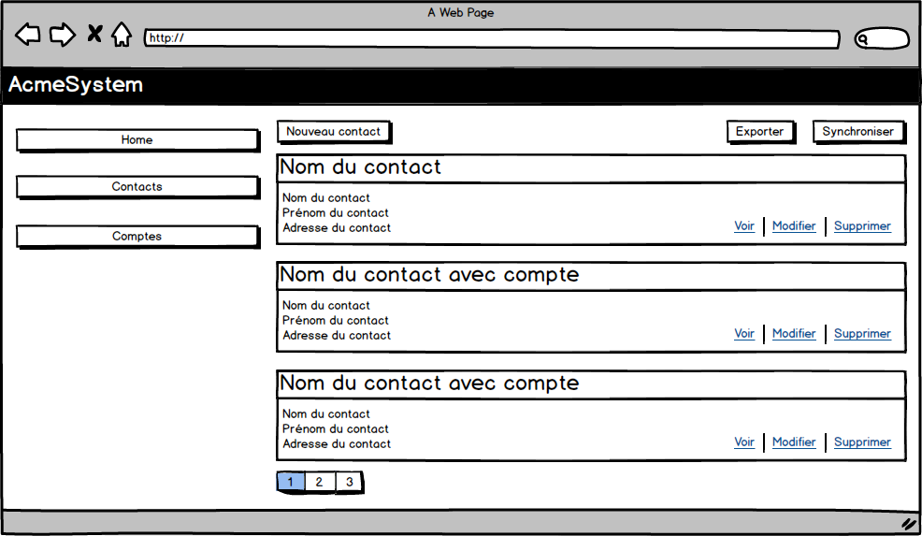

## Edition d’un contact

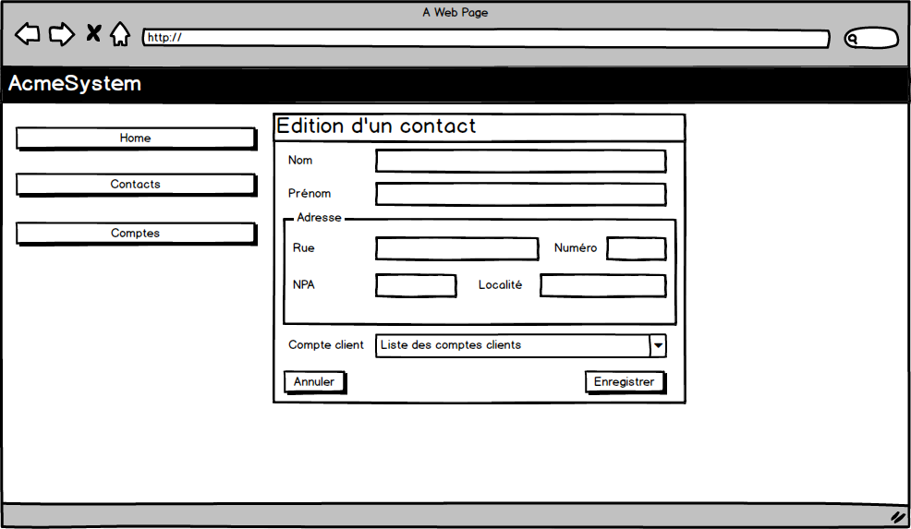

## Liste des comptes

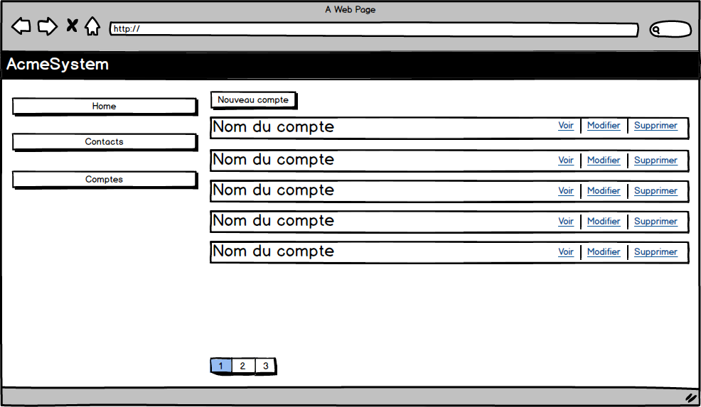

## Edition d’un compte

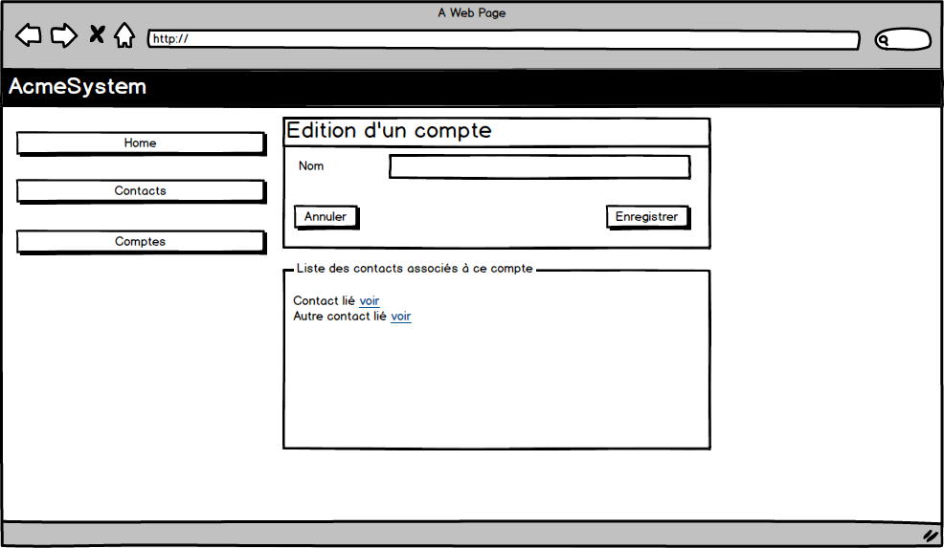

## Synchronisation des contacts